ŚWIĘTO KONSTYTUCJI 3 MAJA

27.04.2020 poniedziałek
Naucz się na pamięć 4 zwrotek HYMNU POLSKI

30.04.2020 czwartek

Rozwiąż krzyżówkę , rebus i puzzle.
Wykonaj kotylion wg instrukcji.

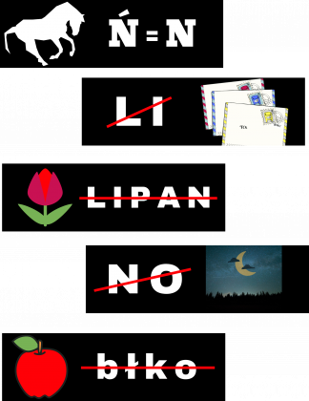

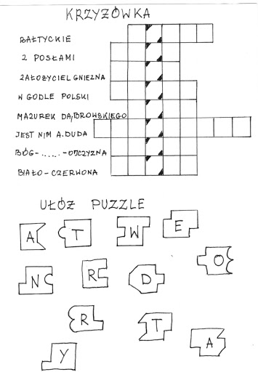

ZRÓB KOTYLION
Jak zrobić kotylion - sposób numer 1:
- Trzeba się zaopatrzyć w dwa paski bibuły (ewentualnie papieru) koloru białego i czerwonego, po jednej wstążce w kolorze białym i czerwonym, klej, nożyczki.
- Z białej i czerwonej bibuły należy wyciąć paski, które następnie trzeba zgiąć w taki sposób, aby powstała „harmonijka”. Końce „harmonijki” należy skleić ze sobą w taki sposób, by powstało koło. W efekcie otrzymujemy zatem dwie „harmonijki” - białą i czerwoną. Trzeba jednak pamiętać, aby pasek czerwonej bibuły był węższy od białego.
- Sklejamy obie „harmonijki” w jedną całość.
- Z białej bibuły lub tektury wycinamy koło, którym później zamkniemy kotylion.
- Przygotowane wcześniej wstążki przyklejamy z tyłu złożonego kotylionu. Następnie jako ostatni element przyklejamy z tyłu kotylionu wycięte wcześniej białe kółko.
Jak zrobić kotylion - sposób numer 2:

- Czerwoną wstążkę (o szerokości ok. 2 cm i długości 155 cm) przewlekamy na okrętkę, równo przez duży okrąg (o szerokości 2,5 cm i średnicy 9 cm).
- Białą wstążkę (o szerokości ok. 2 cm i długości 95 cm) przewlekamy przez mały okrąg (o szerokości 2 cm i średnicy 6 cm).
- Biały okrąg naklejamy na czerwony.
- Pośrodku naklejamy kółko z białej tektury (o średnicy 2,5 cm).
- Pozostałe kawałki wstążeczki mocujemy na dole kokardy.
- Na końcu przyczepiamy agrafkę.

